LẠI THÀNH NHÂN

11ĐH_CNPM2

MSSV 1150080151

3.1

Bước 1: Kích trực tiếp vào ô dữ liệu ngay bên dưới tiêu đề cột Task Name.

Bước 2: Gõ Assign launch team members và sau đó nhấn phím Enter.

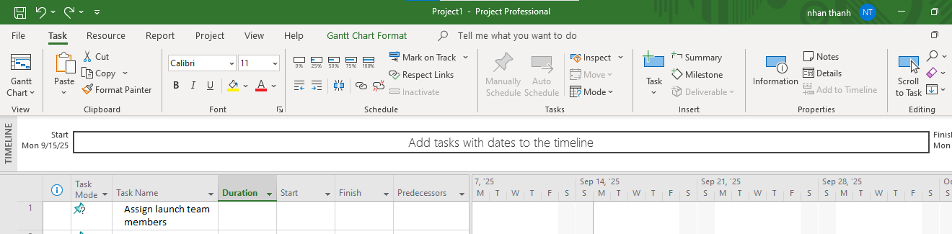

Bước 3: Nhập tên cho các nhiệm vụ sau, nhấn phím Enter sau mỗi lần nhập:

Design and order marketing material

Distribute advance copies

Coordinate magazine feature articles

Launch public web portal for book

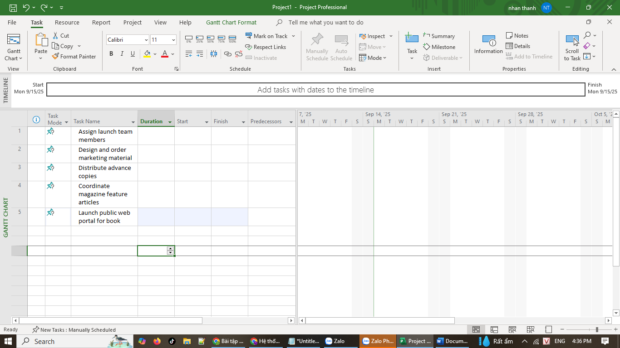

Bước 4: Kích vào tên của nhiệm vụ có ID là 3, Distribute advance copies.

Bước5: Trên tab Task, trong nhóm lệnh Insert, kích vào Task

Bước 6: Với tên của nhiệm vụ mới <New Task> đang được lựa chọn, gõ Public Launch

Phase và sau đó nhấn Enter.

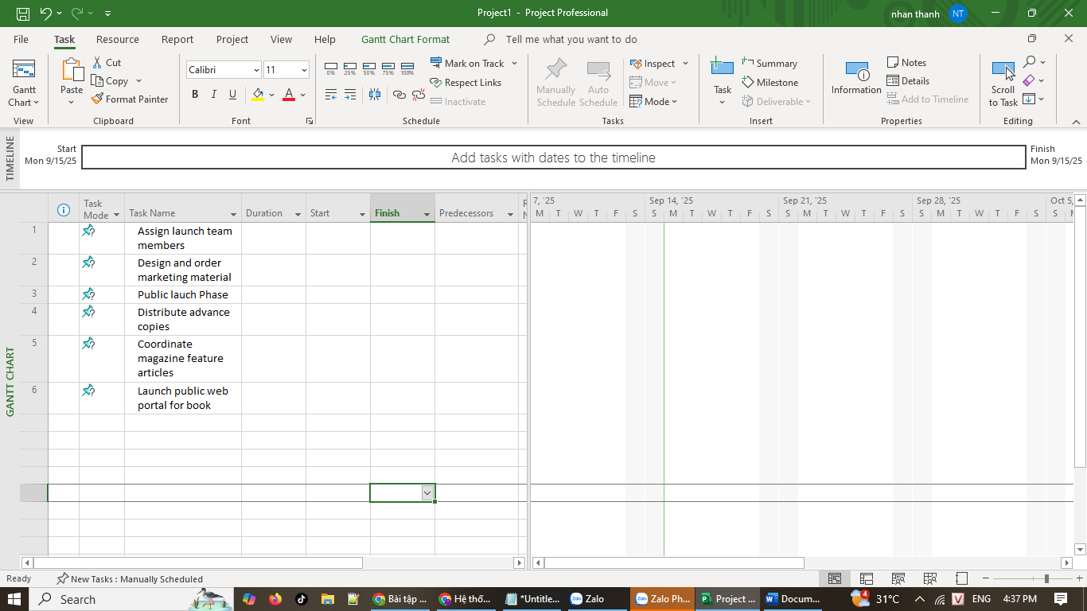

3.2

Bước 1: Kích vào ô dữ liệu thuộc cột có nhãn Duration tương ứng với nhiệm vụ có ID là

1, Assign lauch team members.

Trường dữ liệu Duration của nhiệm vụ có ID là 1 được chọn.

Bước 2: Gõ 1d và sau đó nhấn phím Enter.

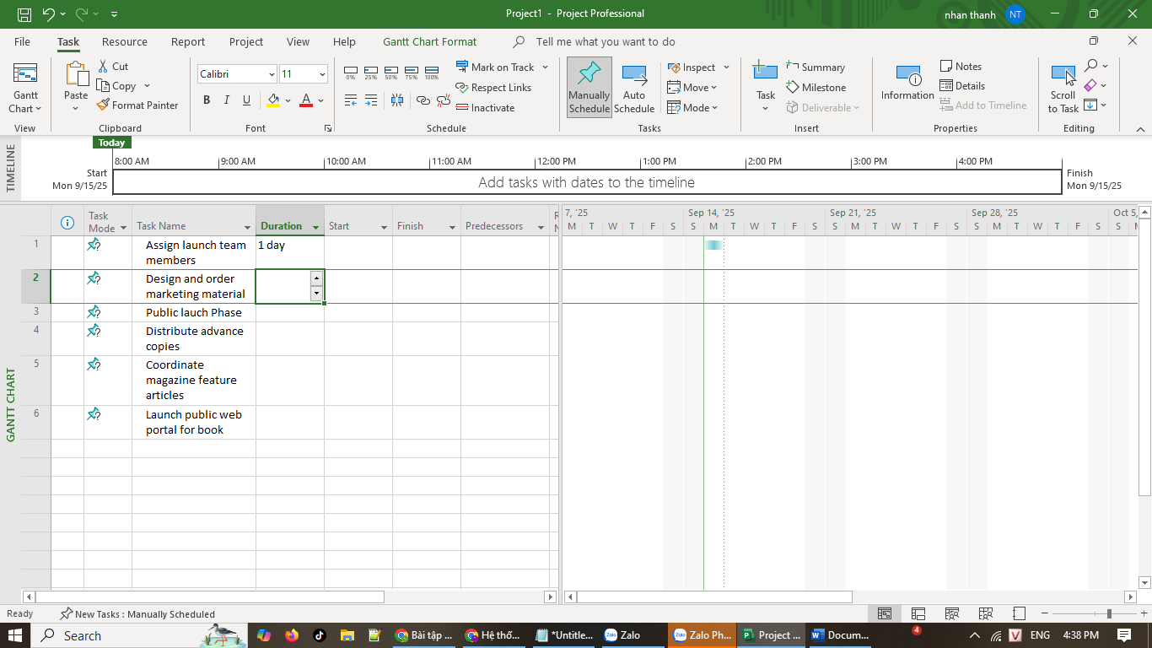

Bước 3: Nhập các thời hạn thực hiện hoặc cụm từ sau đây cho các nhiệm vụ sau đây:

ID Task Name Duration

2 Design and order

marketing material

Check with Marketing team

3 Public Launch Phase Nhấn phím Enter để bỏ qua

nhiệm vụ này

4 Distribute advance copies 2d

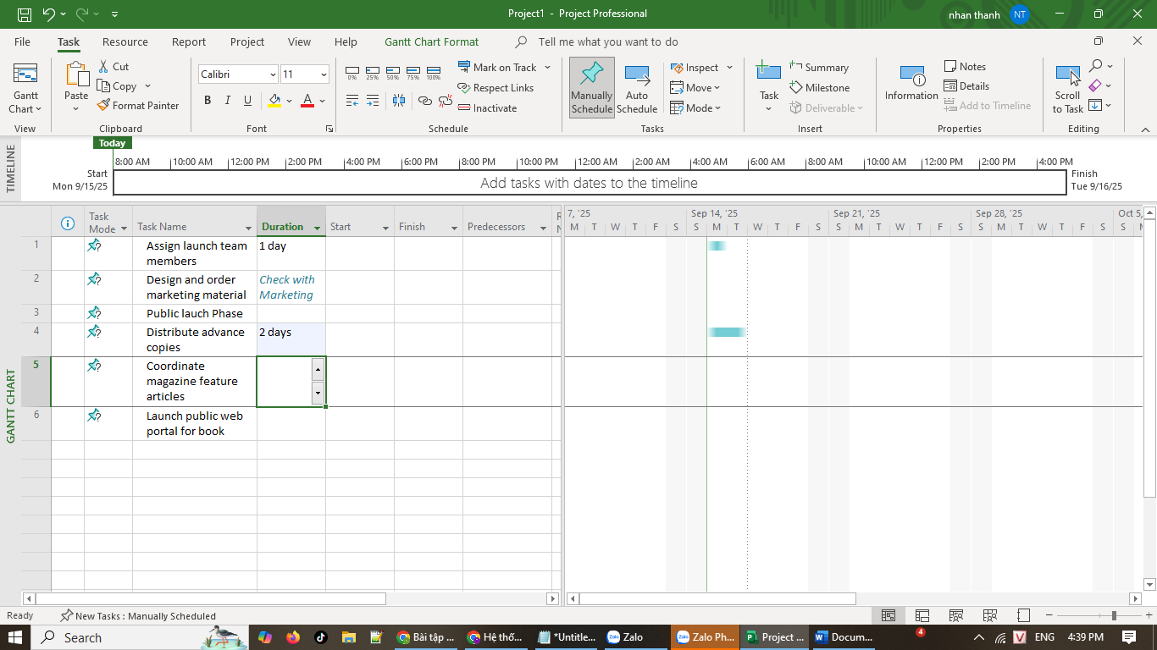

Bước 4: Trong trường dữ liệu thuộc cột có nhãn Start tương ứng với nhiệm vụ có ID là 5,

gõ 19/1/15 rồi sau đó nhấn phím Tab.

Bước 5: Trong trường dữ liệu thuộc cột có nhãn Finish tương ứng với nhiệm vụ có ID là

5, gõ 27/1/15 rồi sau đó nhấn phím Enter.

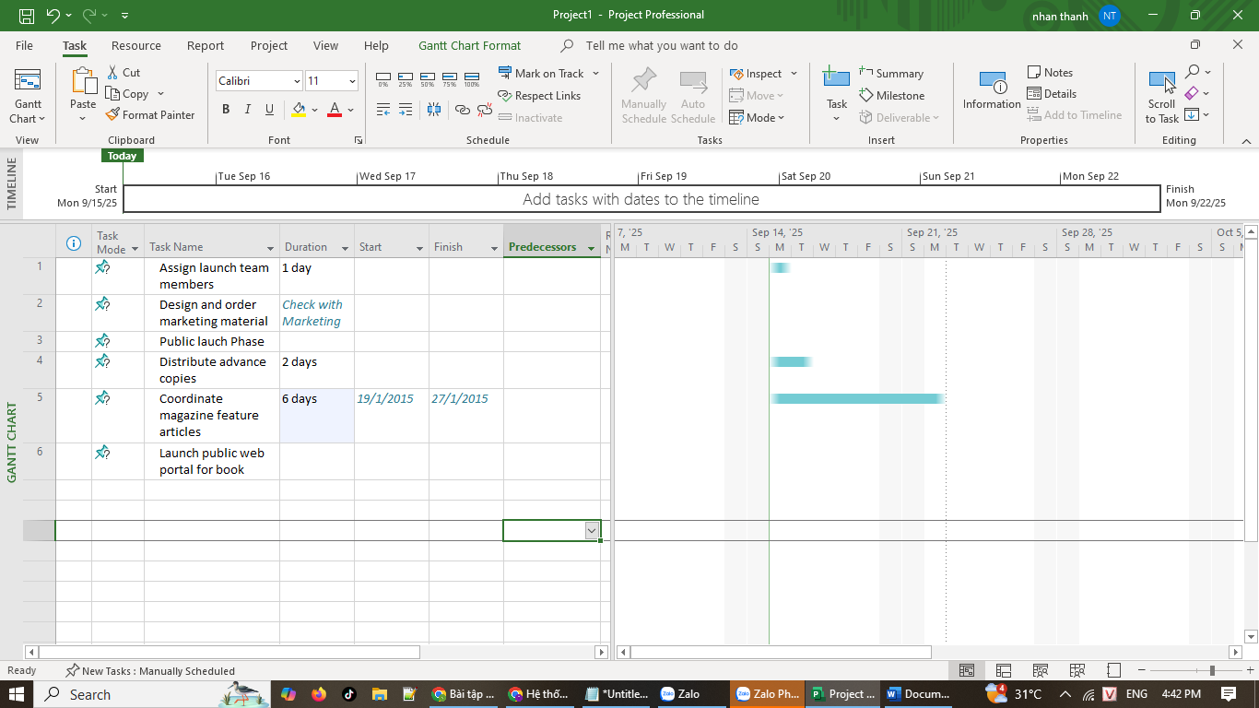

Bước 6: Đối với nhiệm vụ ID 6, Launch public web portal for the book, bạn không biết

thời hạn thực hiện lẫn ngày bắt đầu hoặc ngày kết thúc, nhưng bạn vẫn có thể nắm bắt được những gì mà bạn biết

Bước 7: Trong trường dữ liệu thuộc cột có nhãn Start của nhiệm vụ 6, gõ About two weeks

before launch complete và sau đó nhấn Enter.

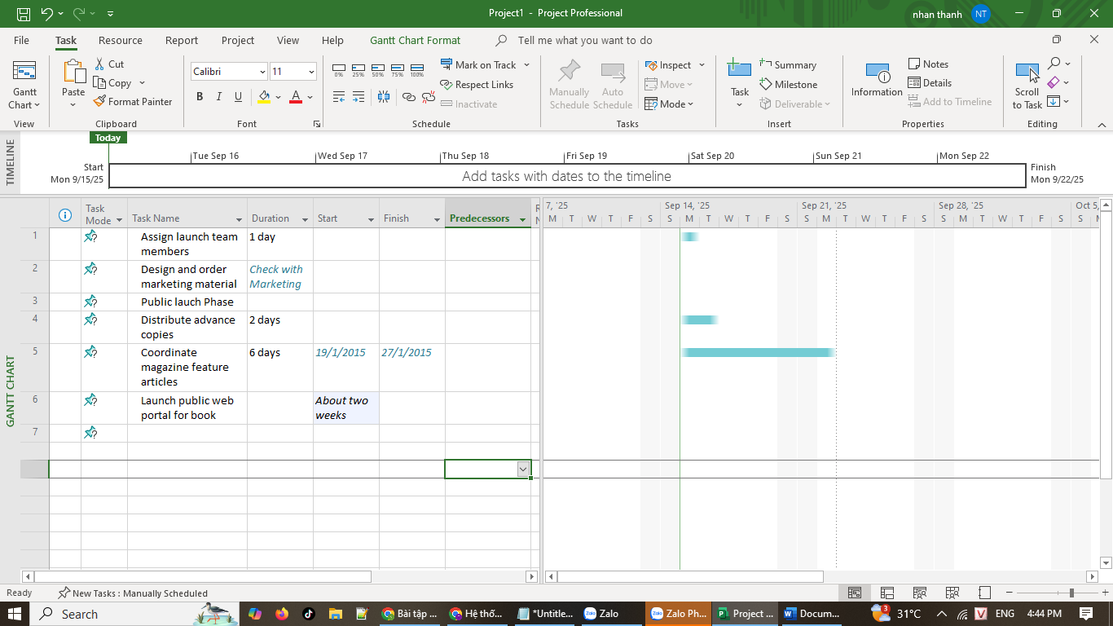

3.3. Nhập nhiệm vụ cột mốc quan trọng

Bước 1: Kích vào tên của nhiệm vụ có ID là 3, Public Launch Phase.

Bước 2: Trên tab Task, trong nhóm lệnh Insert, kích Milestone

Bước 3: Với việc tên của nhiệm vụ cột mốc <New Milestone> đang được chọn, gõ

Planning complete! rồi sau đó nhấn phím Enter.

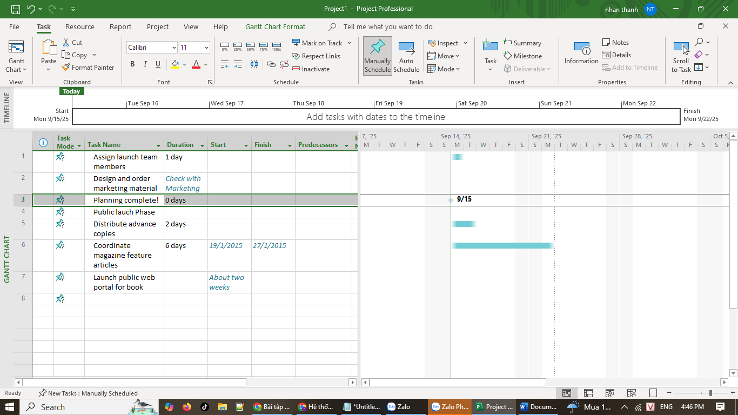

3.4. Tạo ra các nhiệm vụ khái quát để tạo đề cương cho kế hoạch

Bước 1: Chọn tên của các nhiệm vụ có ID từ 5 đến 7.

Đây là những nhiệm vụ mà bạn muốn chúng là các nhiệm vụ con của giai đoạn - Public

launch phase.

Bước 2: Trên tab Task, trong nhóm lệnh Schedule, kích Indent Task. 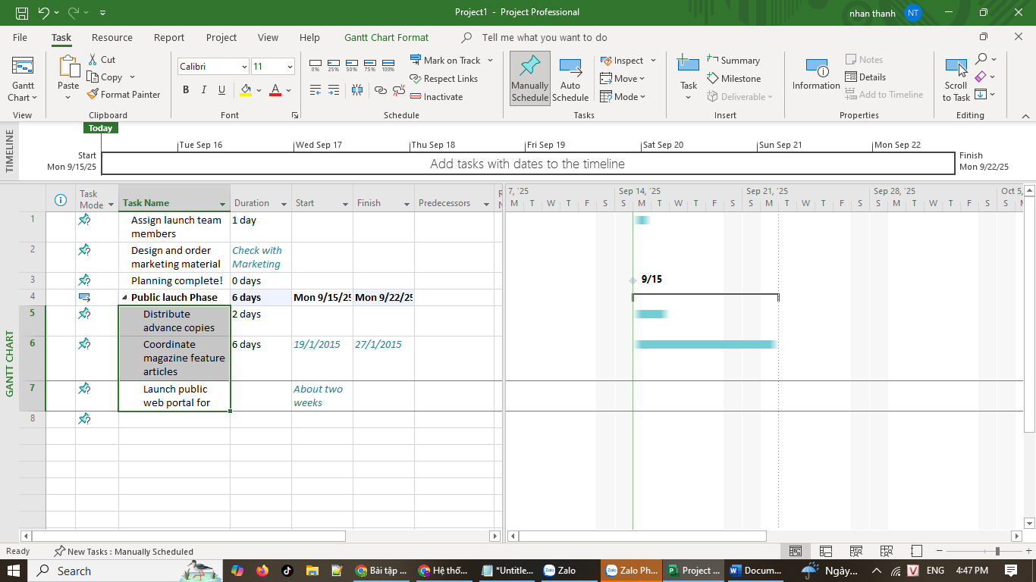

Bước 3: Lựa chọn tên của các nhiệm vụ có ID từ 1 tới 3.

Bước 4: Trên tab Task, trong nhóm lệnh Insert, kích Summary .

Project chèn một hàng cho một nhiệm vụ mới, thụt lề các nhiệm vụ được chọn ở bước 3

và đổi lại số ID của tất cả các nhiệm vụ phía sau. Project sẽ đặt tên cho nhiệm vụ mới này là

<Summary New Task>.

Bước 5: Với tên của nhiệm vụ <Summary New Task> đang được lựa chọn, gõ Planning

Phase và nhấn Enter.

Bây giờ kế hoạch đã được tổ chức thành hai giai đoạn công việc.

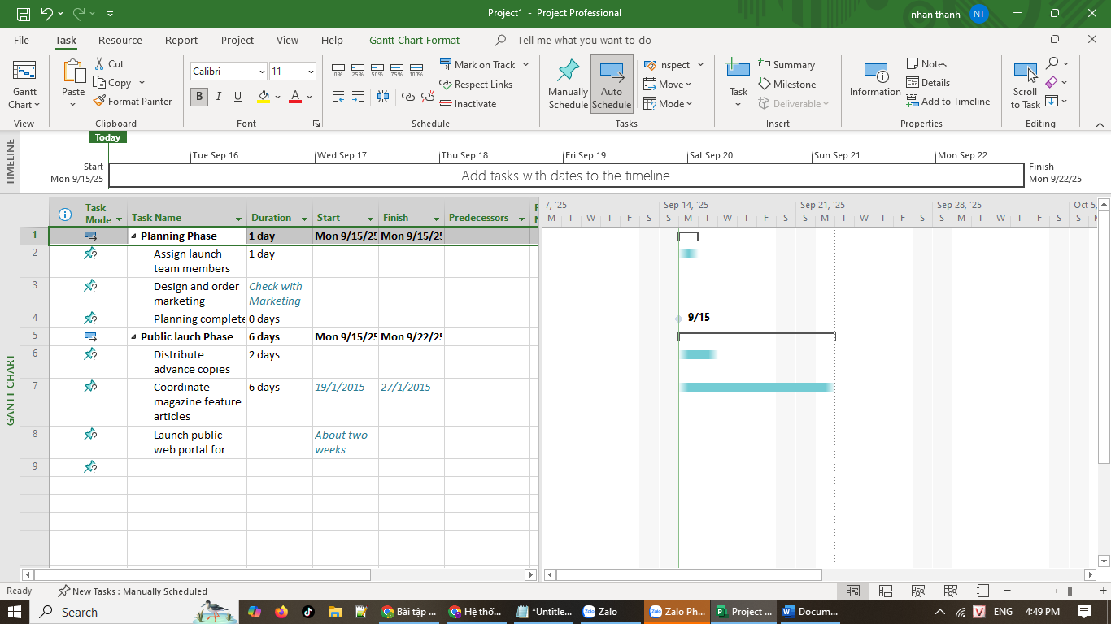

3.5. Tạo ra các phụ thuộc về nhiệm vụ bằng các liên kết

Bước 1: Chọn tên của nhiệm vụ có ID là 2 và 3.

Bước 2: Trên tab Task, trong nhóm lệnh Schedule, kích Link the Selected Tasks

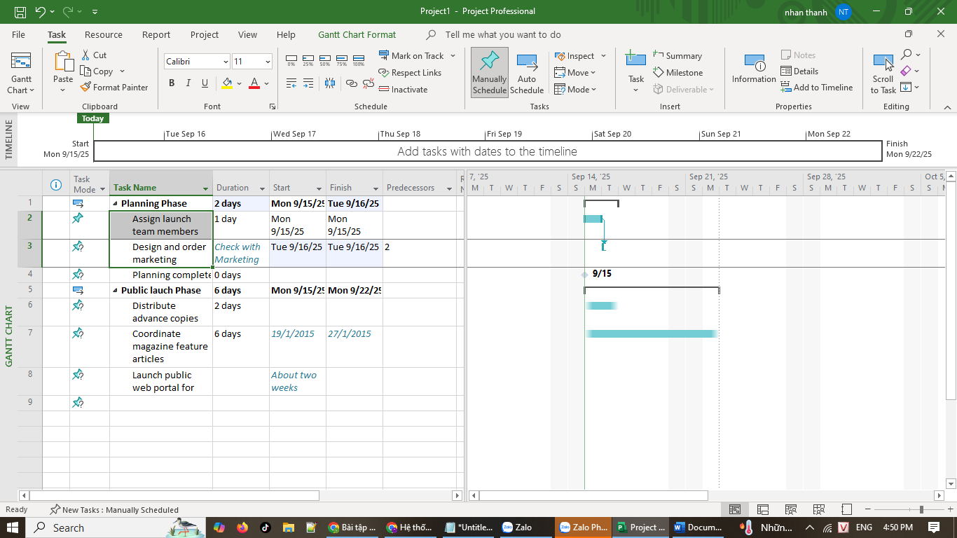

Bước 3: Chọn tên của nhiệm vụ 4, Planning complete!

Bước 4: Trên tab Task, trong nhóm lệnh Properties, kích vào Information .

Hộp thoại Task Information sẽ xuất hiện.

Bước 5: Kích vào tab Predecessors.

Bước 6: Kích vào ô dữ liệu trống không ngay bên dưới tiêu đề cột Task Name và sau đó

nhấp vào hình mũi tên nhỏ màu đen xuất hiện ở bên phải ô dữ liệu này.

Bước 7: Trong danh sách liệt kê tên các nhiệm vụ hiện ra, kích vào Design and order

marketing material.

Bước 8: Nhấn nút OK để đóng hộp thoại Task Information.

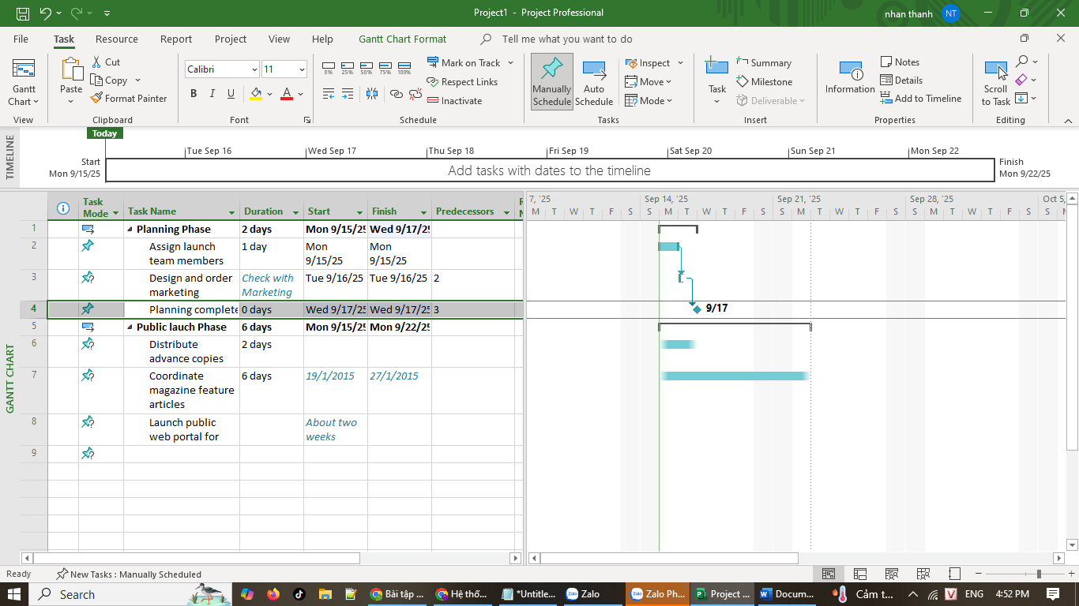

Bước 9: Chọn tên của các nhiệm vụ có ID từ 6 đến 8.

Bước 10: Trên tab Task, trong nhóm lệnh Schedule, kích Link the Selected Tasks

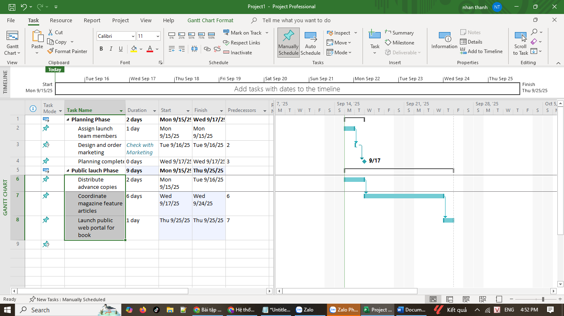

Bước 11: Trong phần biểu đồ của khung nhìn Gantt Chart, di chuyển con trỏ chuột tới

thanh bar Gantt của nhiệm vụ khái quát có ID là 1- Planning Phase, và sau đó kích ( có giữ phím

trái chuột) và kéo xuống vị trí thanh bar Gantt của nhiệm vụ khái quát 5- Public Launch Phase.

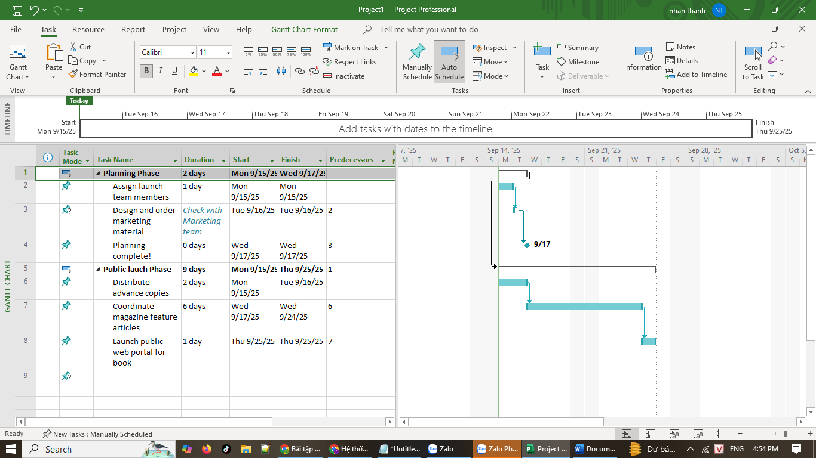

Bước 13: Trong trường dữ liệu Duration của nhiệm vụ 3, gõ 2w và sau đó nhấn Enter.

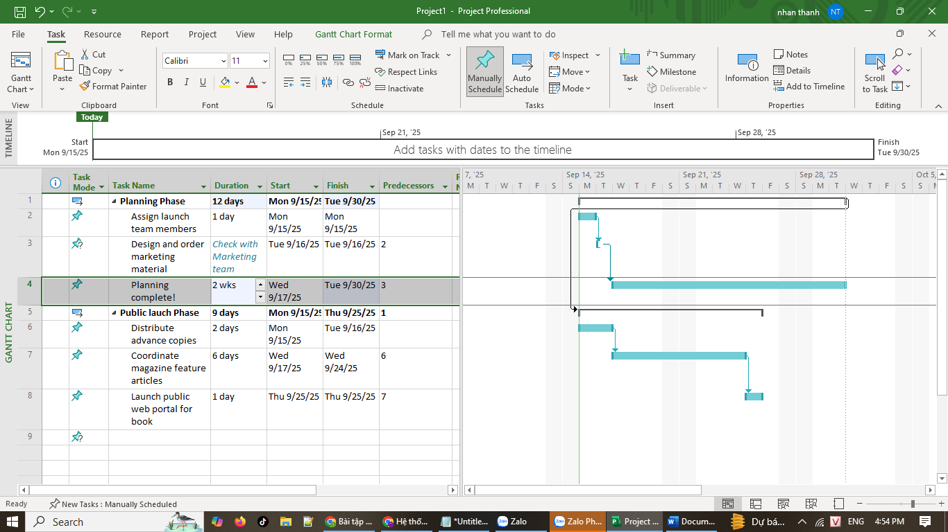

Bước 14: Chọn tên của nhiệm vụ 4.

Bước 15: Trên tab Task, tại nhóm lệnh Schedule, kích Respect Links

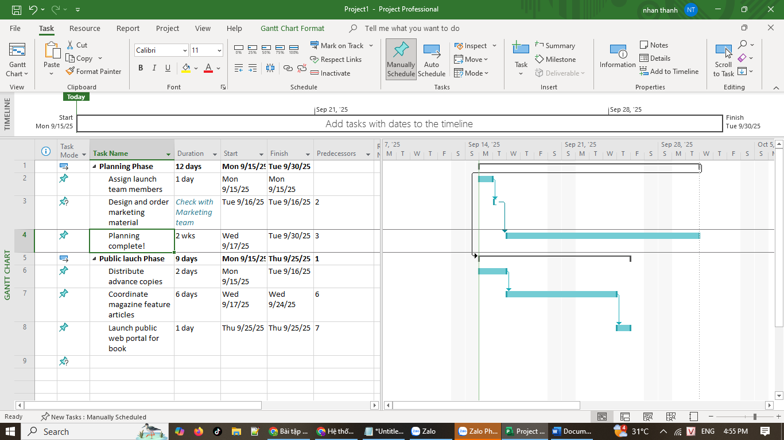

3.6. Chuyển chế độ tiến độ của nhiệm vụ từ thủ công sang tự động

Bước 1: Chọn tên của các nhiệm vụ từ 2 tới 4.

Những nhiệm vụ này hiện đang được thiết lập ở chế độ tiến độ thủ công, được biểu thị là

biểu tượng cái đinh ghim trong cột Task Mode.

Bước 2: Trên tab Task, tại nhóm lệnh Tasks, kích Auto Schedule

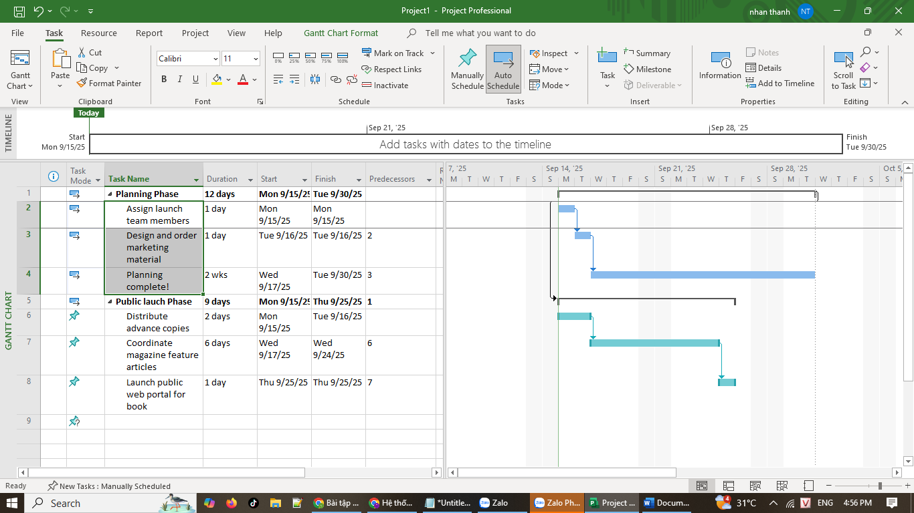

Bước 4: Trong danh sách hiện ra, kích chọn Auto Scheduled.

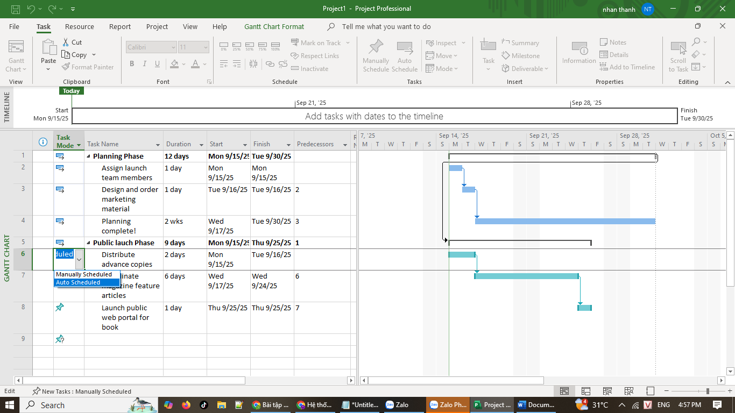

Bước 5: Chọn tên của nhiệm vụ 7 và 8.

Bước 6: Trên tab Task, tại nhóm lệnh Tasks, kích Auto Schedule.

Project lên lại tiến độ các nhiệm vụ còn lại. Việc này đã rút ngắn thời hạn thực hiện của

nhiệm vụ Public Launch Phase và của toàn bộ dự án.

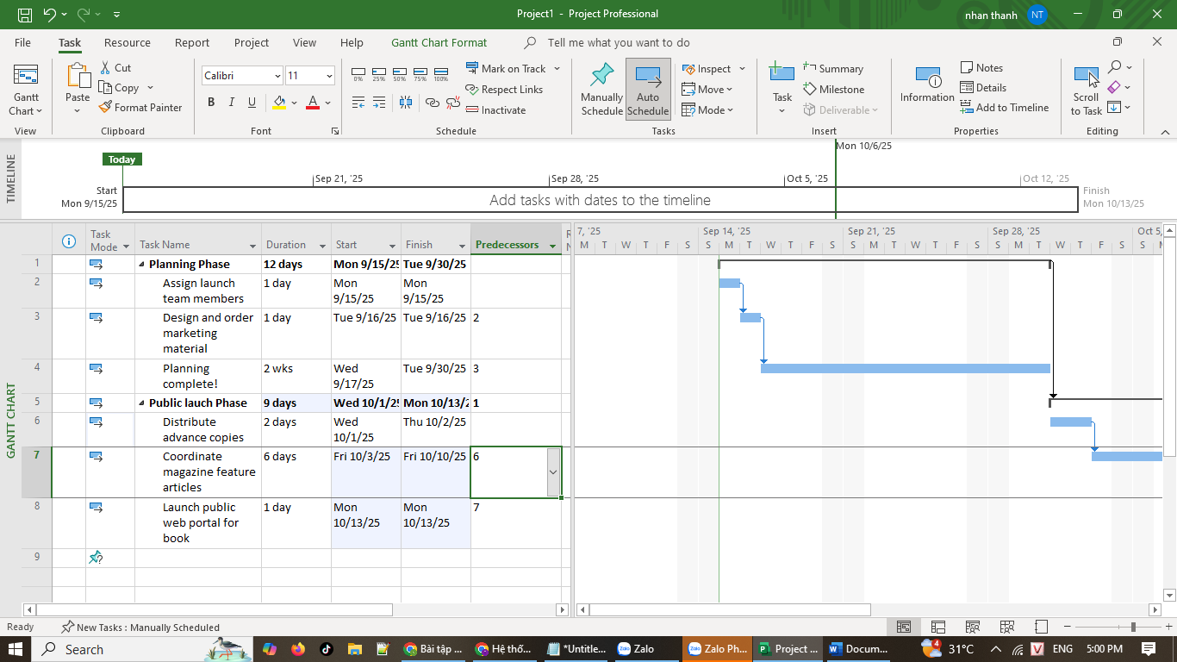

Bước 7: Trên tab Task, trong nhóm lệnh Tasks, kích Schedule Mode ( kích vào biểu

tượng đầu mũi tên nhỏ màu đen) và sau đó chọn Auto Schedule.

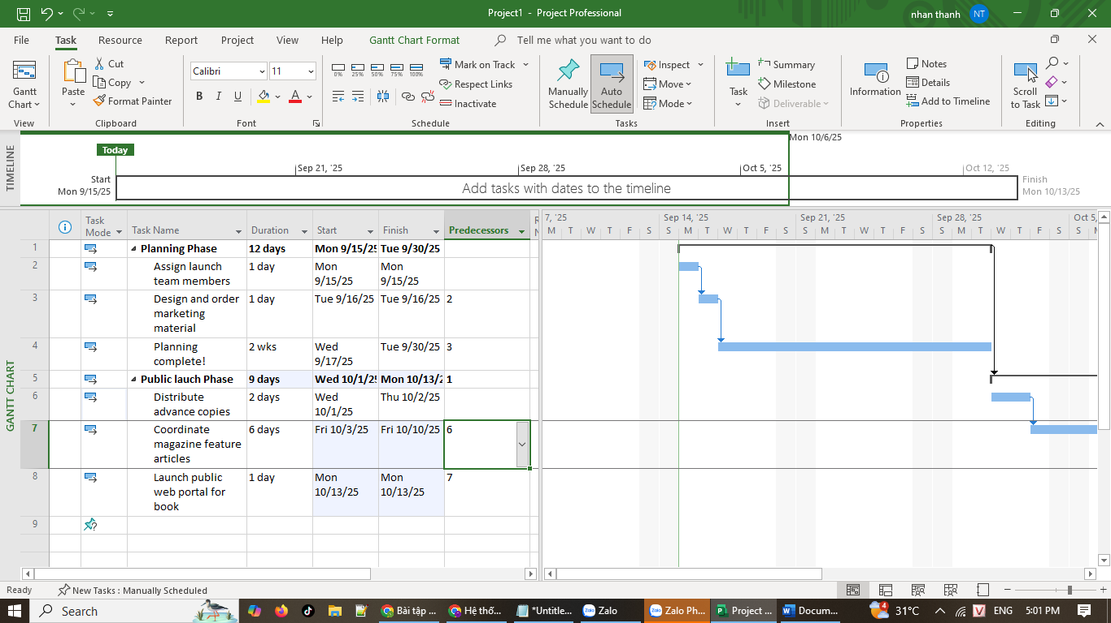

3.7. Kiểm tra thời hạn thực hiện và ngày kết thúc của kế hoạch

Bước 1: Trong khung nhìn Timeline ở phía trên khung nhìn Gantt Chart, chú ý tới ngày bắt

đầu và kết thúc hiện tại của kế hoạch này.



Bước 2: Trên tab Project, trong nhóm lệnh Properties, kích Project Information.

Bước 3: Trong hộp thoại Project Information kích Stalistics...

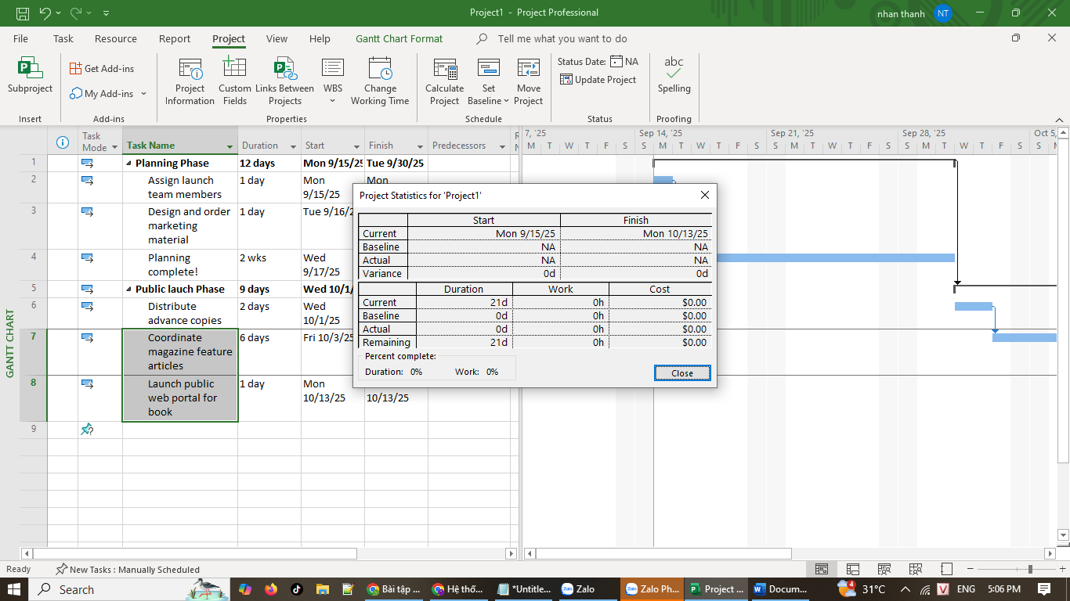

Bước 4: Kích Close để đóng hộp thoại Project Stalistics.

Tiếp theo bạn sẽ hiển thị nhiệm vụ tổng quát của dự án trong khung nhìn Gantt Chart.

Bước 5: Nhấn vào bất cứ nơi nào trong khung nhìn Gantt Chart.

Do đang hướng sự tập trung trong khung nhìn Gantt Chart , nhãn ngữ cảnh phía trên tab

Format thay đổi thành Gantt Chart Tools.

Bước 6: Trên tab Format, trong nhóm lệnh Show/Hide, tích chọn vào hộp kiểm Project

Summary Task.

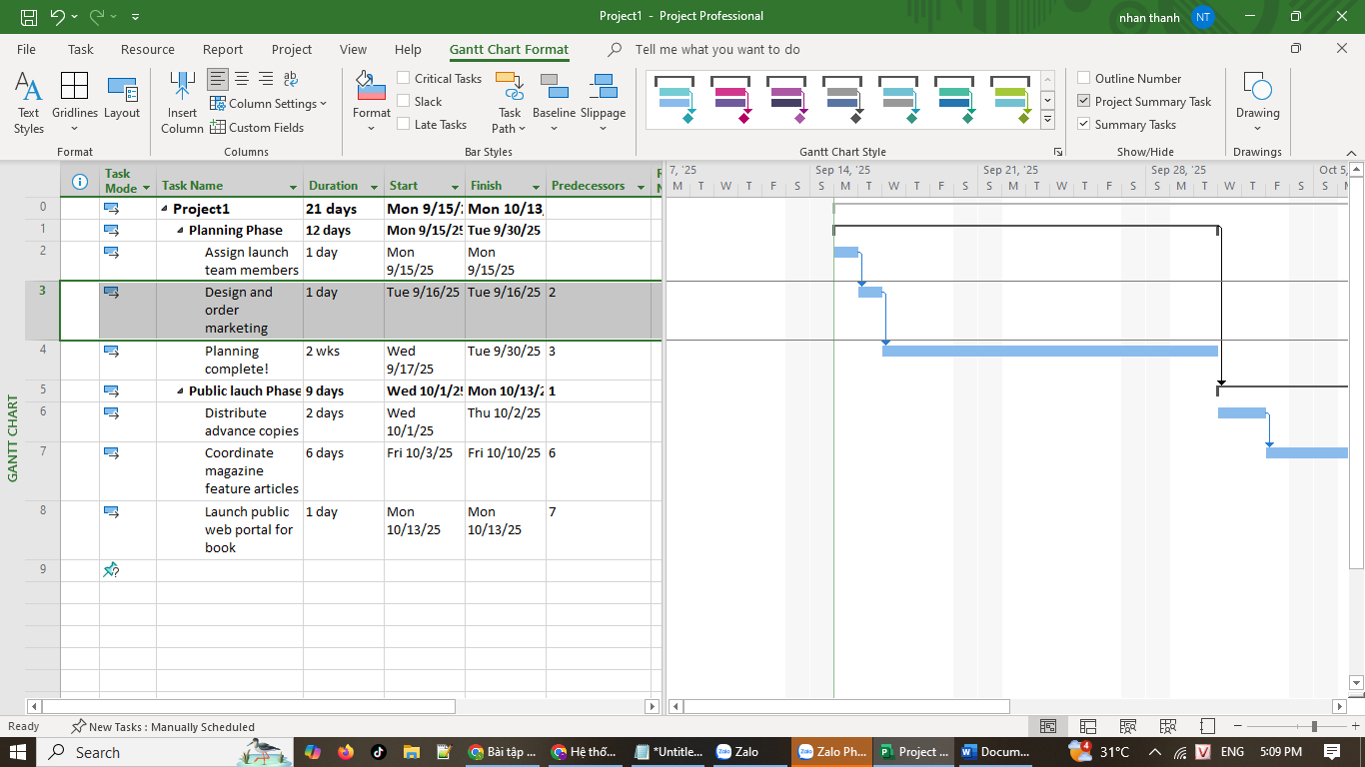

3.8. Chú thích cho nhiệm vụ với ghi chú và siêu liên kết

Bước 1: Chọn tên của nhiệm vụ 6, Distribute advance copies.

Bước 2:. Trên tab Task, trong nhóm lệnh Properties, kích Notes.

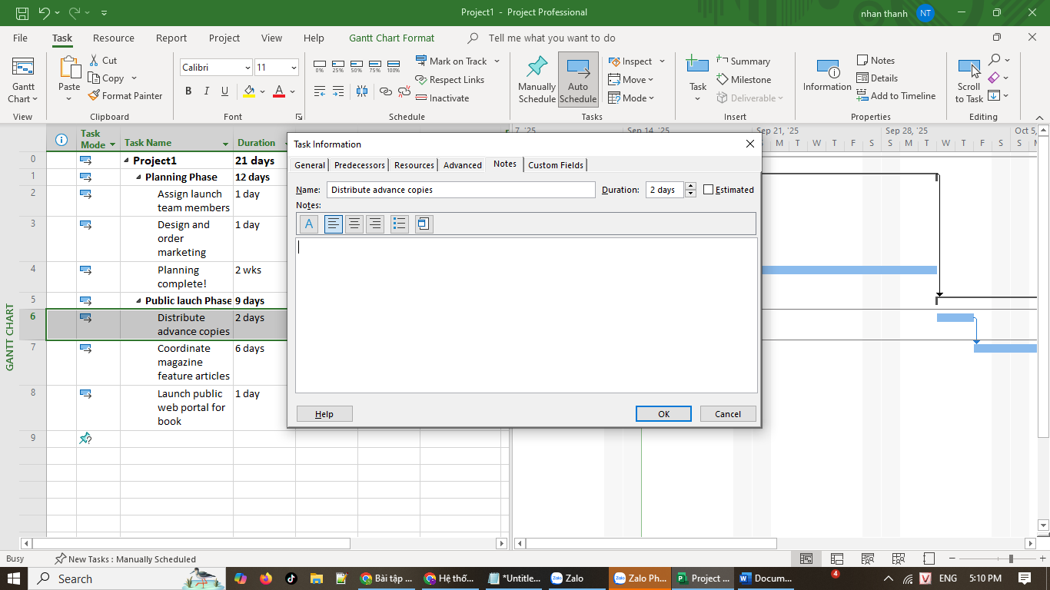

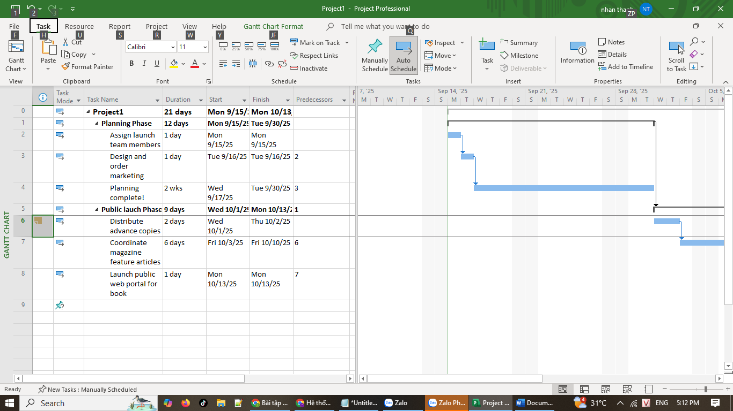

Bước 4: Kích OK.

Một biểu tượng ghi chú sẽ xuất hiện trong cột có nhãn là Indicators .

Bước 5: Di chuyển con trỏ chuột tới biểu tượng ghi chú của nhiệm vụ 6.

Một đoạn ghi chú mà xuất hiện trong một ScreenTip. Đối với các ghi chú mà là quá dài để

hiển thị trong một ScreenTip, bạn có thể kích đúp chuột vào biểu tượng ghi chú để hiển thị đầy đủ

nội dung của ghi chú đó.

Bạn có thể để ý thấy có một biểu tượng ghi chú dành cho nhiệm vụ 0, nhiệm vụ tổng quát

của dự án. Chúng ta sẽ xem xét nó sau đây.

Bước 6: Di chuyển con trỏ chuột tới biểu tượng ghi chú của nhiệm vụ 0.

